中文标题（简短鲜明，少于20字，尽量不使用外文缩写词，二号黑体，标题）
张 三¹， 李 四²， 王五五³， 赵六六^{1*}（通信联系人右上标*，四号仿宋）

（1中国科学院安徽光学精密机械研究所中国科学院环境光学与技术重点实验室， 安徽 合肥 230031；
2中国科学技术大学自动化系， 安徽 合肥 230036；
3 环境保护部卫星环境应用中心， 北京 100094）
（单位写全称，详细到二级单位，小五宋体，正文）

摘要： 中文摘要（摘要内容。摘要以提供论文的内容梗概为目的，不加评论和补充解释，简明、确切地论述研究目的、原理和结论，具有相对独立性。摘要应重点包括4个要素，即研究目的、方法、结果和结论。在这4个要素中，后2个是最重要的。在执行上述原则时，在有些情况下，摘要可包括研究工作的主要对象和范围，以及具有情报价值的其他重要的信息。不应有引言中出现的内容，也不要对论文内容作诠释和评论，不得简单重复题名、引言、结论中已有的信息；不用非公知公用的符号和术语，不用引文，除非该论文证实或否定了他人已发表的论文；缩略语、略称、代号，除了相邻专业的读者也能清楚理解的以外，在首次出现时必须加以说明；不用图、表、公式、化学结构。中文摘要以300字左右为宜。小五宋体，正文)
关键词： 关键词1；关键词2；关键词3；关键词4 (4～6个，第一关键词与第一OCIS码对应。小五宋体，正文）
中图分类号：O431.2；P426 文献标识码A
（中图分类号查看网址http://www.ztflh.com/ ）

Title in english(与中文题目含义一致，尽量不用缩写，除第一个字母，其余小写。Calibri,三号)
ZHANG San¹, LI Si², WANG Wuwu³, ZHAO Liuliu^{1*} (Times New Roman,五号)
(1 Key Laboratory of Environment Optics and Technology, Anhui Institute of Optics and Fine Mechanics, Chinese Academy of Sciences, Hefei 230031, China;
2 Department of Automation, University of Science and Technology, Hefei 230026, China;
3 Satellite Environment Center, Ministry of Environmental Protection, Beijing 100094, China)（Times New Roman,小五号）
Abstract: Content of abstract(英文摘要要求句型简单、语句顺畅、意义完整，且与中文摘要对应。摘要需用第三人称撰写。小五号)
Key words: key word1; key word2; key word3; key word4(中、英文关键词一一对应，首字母小写，分号间隔。小五号)
0 引 言（四号黑体，标题）（正文文字五号宋体，1.5倍行间距，通栏）
生物质燃烧（包括农业秸秆焚烧、森林火灾、草原火灾等）是全球痕量气体和颗粒物排放的重要来源之一；根据EDGARv3.2FT2000排放清单，在2000年全球污染物排放中，生物质燃烧排放的CO占51%，NO_{X}占20%^{[1]}。最新排放清单研究表明：生物质燃烧排放的一次细颗粒物占全球的26%～73%，黑炭占33%～41%^{[2-3]}。生物质燃烧是重要的气候强迫因子,对局地、区域乃至全球的空气质量产生影响；生物质燃烧排放的颗粒物严重影响人体健康，影响太阳辐射和云的特性，也使局地和区域能见度恶化；排放的许多痕量气体（如非甲烷有机化合物NMOC和氮氧化物NO_{X}）导致下风向O₃的形成^{[4]}，排放的CO₂会对区域的碳循环产生影响^{[5]}。因此生物质燃烧污染物排放的准确估算对区域大气化学过程和气候模拟及大气污染防治、空气质量改善具有重要意义。
[引言的写作直接影响到读者对文章进一步了解的兴趣，建议包括以下内容：（1）本研究领域背景的综述；（2）其他学者已有研究成果的详细描述；（3）陈述为什么需要进行更多的或进一步的研究；（4）阐述作者本项研究的目的；（5）简述本文开展的研究工作；（6）本项研究结果的意义（可选项）。此外，引言切忌与摘要、结论重复；尽量不出现图、表以及公式；文字描述客观，不出现“首次”等主观性强的词。另请注意英文缩写格式，如：有机气溶胶(OA) ]
1 实验方案与装置
1.1 二级标题（五号黑体，标题）
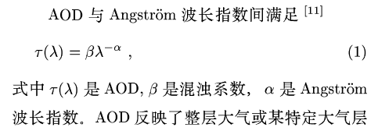
[需要注意：1.公式必须用Mathtype编辑，不接受图片格式的公式。2.变量一般用一个字母表示，可以有上/下标，多字母不能做一个变量，如信噪比SNR在作为变量时需改为R_{SN}。3.同一字母不能代表不同物理意义，所有变量需在文中第一次出现时给出物理意义。4.变量及自定义函数用斜体，矩阵和矢量用黑斜体，非变量及特殊函数（如三角函数、贝塞尔函数、pai等）用正体，此规则同样适用于下标。5.公式中的物理量按照从上到下从左到右的顺序介绍6.图表中物理变量的单位格式如：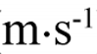]

1.2 二级标题
*******如下图所示。
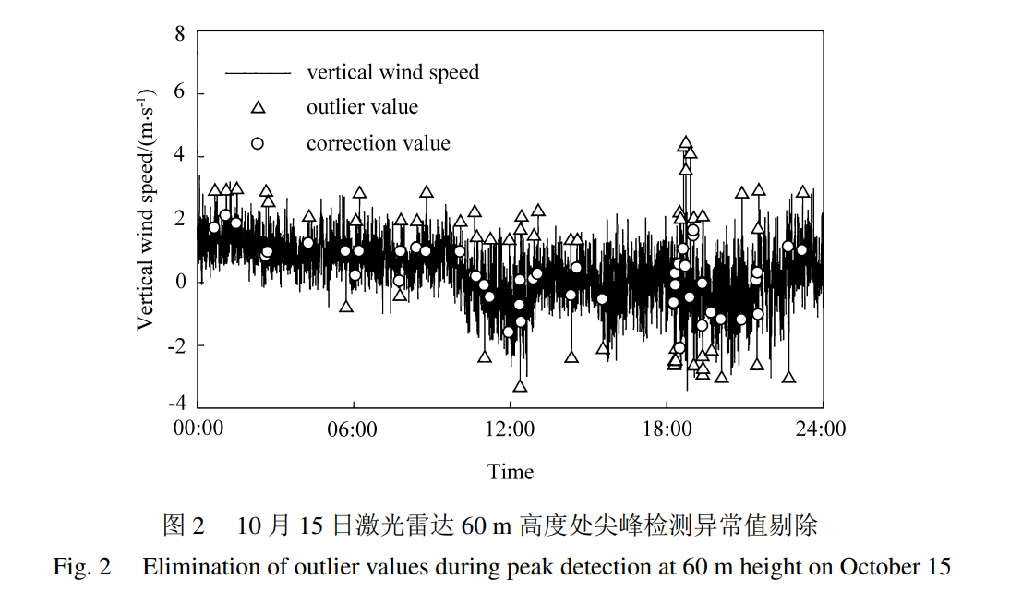
(注意图题用文字，非图片格式，其他同理)
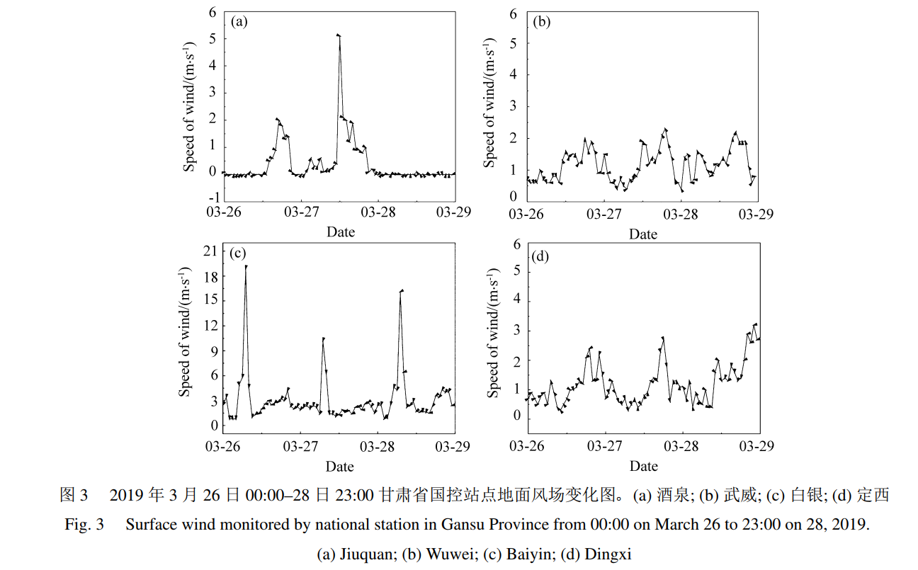
（图推荐用origin等专业软件制作，图题需中英文，图中文字全部改成英文。图片的宽度通栏不超过16cm，高度一般不超过5 cm，坐标图刻度标值线在内侧(上轴和右轴如无物理量，无需标注刻度线)。小五号宋体。图片要求分辨率达到 600 dpi。请特别注意横纵坐标物理量及其单位的书写格式，以及多个分图时图题的表述。关于图的具体要求，请详见“《大气与环境光学学报》对图片的要求”）
2 实验结果与讨论
……结果参见表2。
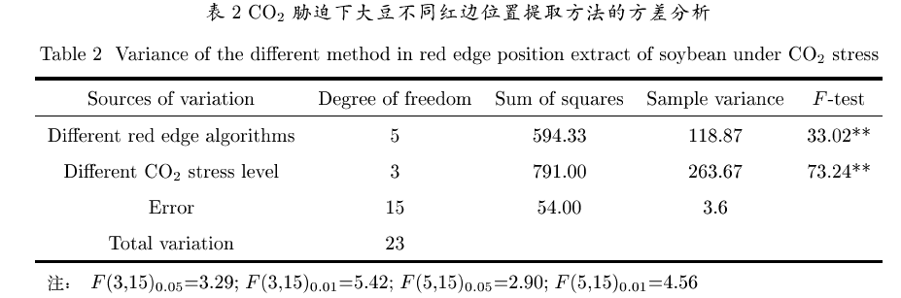
（采用三线表格，在正文说明文字之后插入，表中文字为英文。表题中文在上英文在下，Times New Roman,小五号。）
3 结 论
（在研究结果与讨论的基础上总结出本研究得到的重要论点，建议可包括以下内容：1）解释结果；2）将结果与之前提出的研究目的或假设相联系，阐明结果的重要性；3）将结果与其他已有研究工作进行比较；4）尽可能得出一个很清晰的结论，对每一个结论需要总结证据。同时也可以指出本工作的不足和将要开展工作的展望。务必不能简单重复摘要和引言。）

参考文献：（五号黑体，推荐用EndNote规范文献格式）
期刊：
中文期刊
[1] Jing X, Hou Z H, Qin L A, et al. Measurement of whole layer atmospheric coherence length by observing stars in daytime [J]. Infrared and Laser Engineering, 2011, 40(7): 1352-1355.
靖 旭，侯再红，秦来安，等. 白天观测恒星测量整层大气相干长度 [J]. 红外与激光工程，2011，40(7): 1352-1355.
英文期刊
[2] Yu T Z, Yang Y X, Liu J G, et al. Design and evaluation of a unipolar aerosol particle charger with built-in electrostatic precipitator [J]. Instrumentation Science & Technology, 2018, 46(3): 326-347.
专著：
[3] Rao R Z. Light Propagation in the Atmospheric Turbulence [M]. Hefei: Anhui Science and Technology Press, 2005，(给出参考的页码范围).
饶瑞中. 光在湍流大气中的传播 [M]. 合肥：安徽科学技术出版社，2005，(给出参考的页码范围).
Xu X G, Wang J. UNL-VRTM, A Testbed for Aerosol Remote Sensing: Model Developments and Applications [M].
Kokhanovsky A. Springer Series in Light Scattering. Cham: Springer, 2019: 1-69.
译著：
[4] Born M, Wolf E. Principles of Optics [M]. Yang Jiasun, Transl. Beijing: Science Press, 1978: 182-190.
玻恩，沃尔夫. 光学原理 [M]. 杨葭孙, 译. 北京：科学出版社, 1978: 182-190.
学位论文：
[5] Wang F. Analysis of Aerosol-Cloud Interaction Observed from Spaceborne sensors over Eastern China [D]. Chengdu: University of Electronic Science and Technology of China, 2015.
王富. 中国东部地区气溶胶-云相互作用卫星遥感建模研究 [D]. 成都：电子科技大学, 2015.
技术标准：
[6] National Standardization Technical Committee. Quantities and units: GB3100-3102—93 [S]. Beijing: China Standard Press, 1994.
[7] GB17691-2018. Stage 6 Limits and measurement methods for emissions from heavy-duty diesel vehicles [S]. Beijing: China Standard Press, 2018.
GB17691-2018. 重型柴油车污染物排放限值及测量方法 (中国第六阶段) [S]. 北京: 中国标准出版社, 2018.
专利：
[8] 刘加林. 多功能一次性压舌板：CN92214985.2 [P]. 1993-04-14.
会议论文：
[9] He K M, Sun J, Tang X O. Single image haze removal using dark channel prior [C]. 2009 IEEE Conference on Computer Vision and Pattern Recognition, June 20-25, 2009, Miami, FL, USA. IEEE, 2009: 1956-1963.
[10] Genkova I, Long C, Besnard T, et al. Assessing cloud spatial and vertical distribution with cloud infrared radiometer CIR-7 [C]. Proceedings SPIE 5571, Remote Sensing of Clouds and the Atmosphere IX, November 30, 2004, Maspalomas, Canary Islands, Spain. 2004, 5571: 1-10.

创新点说明（为利于稿件审阅，请详细说明本文与国内外特别是国外近3年已发表的研究成果（包括本课题组已发表的研究论文）相比，具有哪些重大创新？必须指出哪些内容是作者首次在国内外公开发表过的原创成果？）

